Hanin Firginita Gilty

A11.2019.11965

A11.4617

**Agile Model**

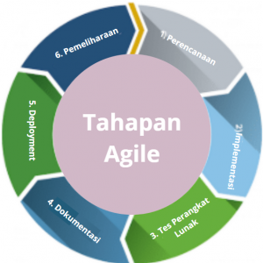

Deskripsi Fase:

1. Perencanaan: dalam tahapan ini tim pengembang dan klien melakukan perencanaan kebutuhan yang dibutuhkan untuk software yang hendak dikerjakan.
2. Implementasi: tahapan selanjutnya menekankan pada tim pemrograman dalam melakukan pengkodean suatu software.
3. Tes Perangkat Lunak: perangkat lunak yang telah dibuat di tes oleh bagian kontrol kualitas agar bug yang ditemukan bisa segera diperbaiki dan kualitas perangkat lunak terjaga.
4. Dokumentasi: setelah melakukan tes perangkat lunak, langkah selanjutnya yaitu proses dokumentasi perangkat lunak untuk mempermudah proses maintenance kedepannya.
5. Deployment: proses yang dilakukan oleh penjamin kualitas untuk menguji kualitas sistem. Setelah sistem memenuhi syarat maka perangkat lunak siap di deployment.
6. Pemeliharaan: langkah terakhir yaitu pemeliharaan. Tidak ada perangkat lunak yang 100% bebas dari bug, oleh karena itu sangatlah penting agar perangkat lunak dipelihara secara berkala.

Kelebihan:

* Proses pengembangan perangkat lunak membutuhkan waktu yang relatif cepat dan tidak membutuhkan resources yang besar.
* Perubahan dapat ditangani dengan cepat sesuai dengan kebutuhan client.
* Client dapat memberikan feedback kepada tim pengembang dalam proses pembuatan program.

Kelemahan:

* Agile tidak cocok apabila dikerjakan oleh tim yang tidak memiliki komitmen untuk menyelesaikan proyek bersama-sama.
* Metode Agile ini kurang tepat apabila dikerjakan dengan jumlah skala tim yang besar (>20 orang).
* Tim pengembang harus selalu bersiap karena perubahan dapat terjadi sewaktu-waktu.

**Scrum Model**

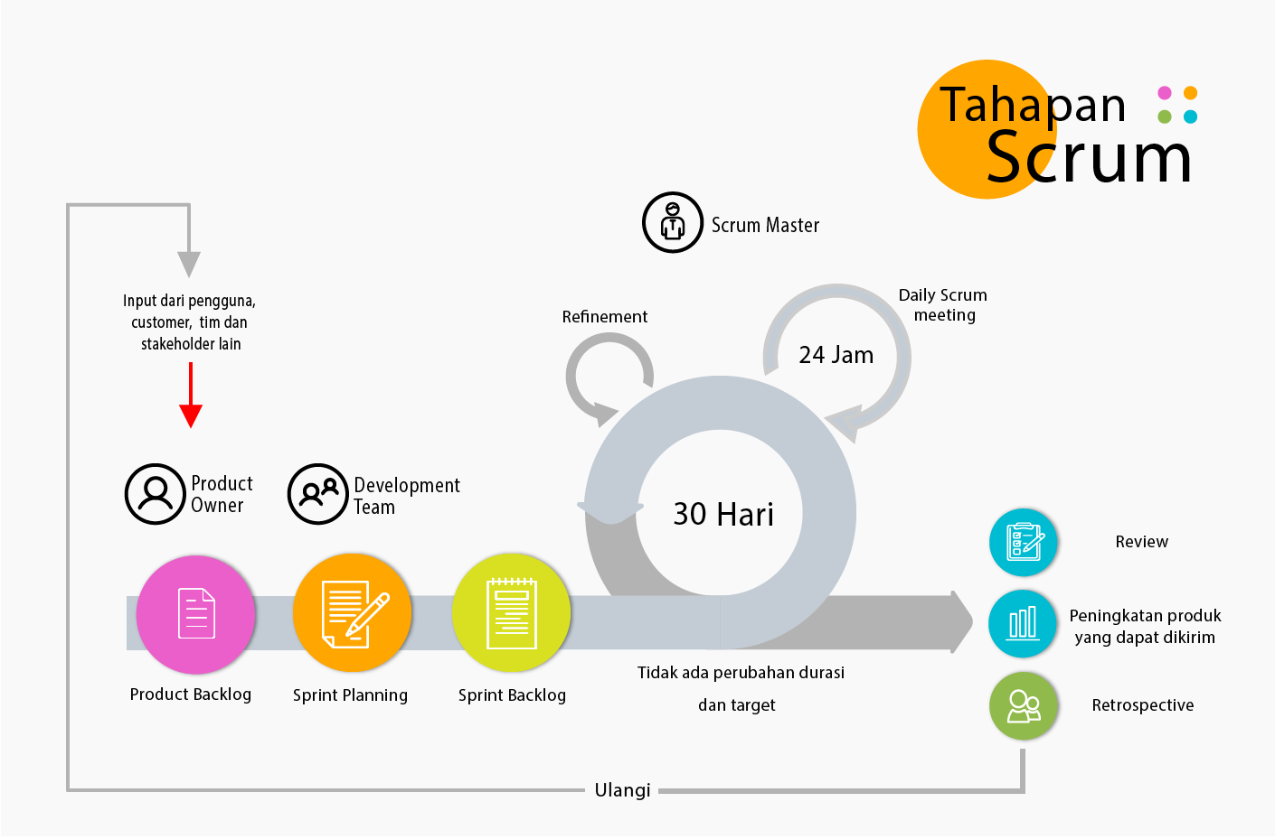

Deskripsi Fase:

1. Product Backlog: Product Backlog merupakan daftar lengkap keinginan stakeholder terhadap produk yang akan dikembangkan. Product Backlog memberikan gambaran umum tentang apa yang dikerjakan pada sprint mendatang.
2. Sprint Backlog: Sprint Backlog adalah daftar item yang akan dikembangkan selama sprint. Sprint backlog dibuat selama penyempurnaan berdasarkan item dari product backlog.
3. Increment: Increment adalah pengiriman sprint dan terdiri dari beberapa cerita pengguna yang bersama-sama menghasilkan produk yang berfungsi atau setengah jadi. Bagi para pemangku kepentingan, Increment dijadikan suatu indikator terhadap kemajuan yang telah dicapai oleh tim pengembang.

Berdasarkan artefak yang telah dijelaskan diatas metode Scrum dibagi menjadi beberapa fase, antara lain:

1. Sprint Planning: Sprint di dalam proyek pengembangan perangkat lunak sering digunakan untuk aktivitas perancangan, pengembangan dan pengimplementasian perangkat lunak. Durasi sprint dalam pengembangan produk (perangkat lunak) antara 1 – 4 minggu.
2. Daily Scrumb (daily stan up): Pada tahapan ini tim proyek mengadakan rapat harian sekitar 15 menit untuk merefleksikan pekerjaan yang telah disampaikan dari 24 jam terakhir dan untuk merencanakan pekerjaan untuk 24 jam berikutnya. Pada tahapan ini tim pengembang melaporkan hasil kerja mereka pada proses sprint.
3. Sprint Review: Pada tahapan ini tim proyek mengadakan rapat untuk mempresentasikan hasil sprint kepada stakeholder. Hasil pada setiap scrum yang merupakan peningkatan produk yang berpotensi dapat dikirim, didemonstrasikan kepada pelanggan pada tahapan ini. Pertemuan ini memakan waktu sekitar empat jam dan tim menunjukkan kenaikan yang dibuat selama sprint.
4. Retrospective: Pada tahapan ini tim Scrum merefleksikan kerja dan kolaborasi sprint sebelumnya. Setelah pertemuan ini, tim menentukan perbaikan proses untuk diterapkan di sprint mendatang. Acara ini biasanya akan berlangsung selama kurang lebih tiga jam.
5. Refinement: Pada tahapan refinement tim bertemu bersama untuk membahas dan memprioritaskan persyaratan yang baru. Persyaratan tersebut kemudian digabungkan untuk membuat produk dan sprint backlog.

Kelebihan:

* Menghemat waktu dan biaya.
* Dapat mentransformasikan proses bisnis yang sulit diukur menjadi mudah untuk dikembangkan.
* Dapat lebih mudah dalam memantau dan mengontrol aktivitas peningkatan dan penurunan beban kerja yang dapat terjadi kapan saja.
* Dengan adanya short sprint dan constant feedback, metode scrum dapat dengan mudah mengatasi setiap perubahan yang terjadi.
* Dapat dengan mudah mengirim produk berkualitas dengan tepat waktu.

Kelemahan:

* Stakeholder proyek atau manajemen akan terus menuntut fungsi dan fitur baru untuk disampaikan.
* Setiap tugas harus didefinisikan dengan baik, karena hal ini dapat mempengaruhi perkiraan biaya dan waktu pengerjaan proyek. Jika tidak didefinisikan dengan baik maka semua hal tersebut tidak akan akurat. Dalam kasus seperti ini, biasanya tugas dapat tersebar di beberapa sprint.
* Jika anggota tim tidak memiliki komitmen yang baik, maka proyek pengembangan tidak akan selesai atau bahkan bisa gagal.
* Penerapan metode scrum membutuhkan anggota tim yang handal, jika tidak maka proyek tidak dapat selesai sesuai dengan waktunya.

**RAD (Rapid Application Development)**

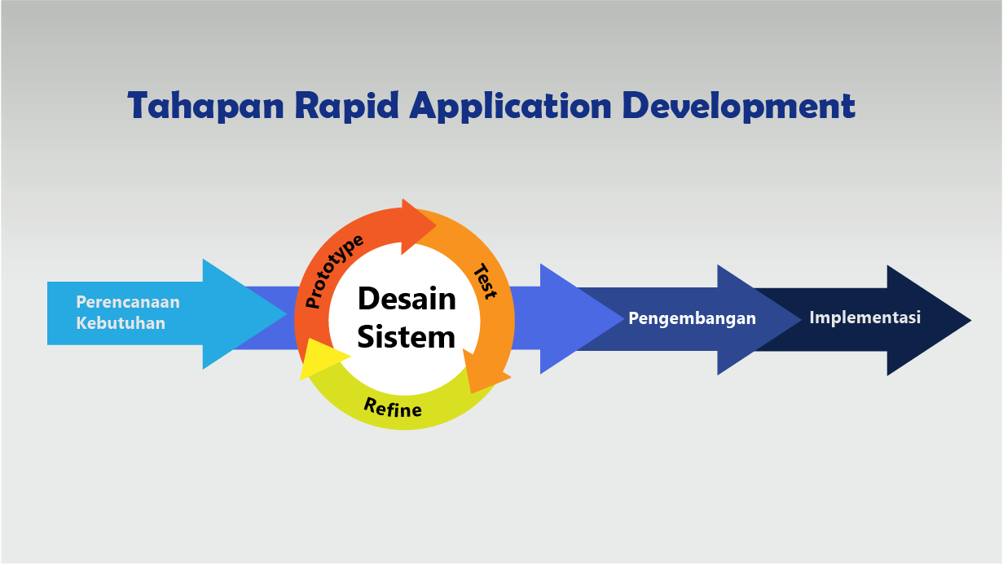

Deskripsi fase:

1. Perencanaan Kebutuhan: tahapan ini merupakan tahap awal dalam suatu pengembangan sistem, dimana pada tahap ini dilakukan identifikasi masalah dan pengumpulan data yang diperoleh dari pengguna atau stakeholder pengguna yang bertujuan untuk mengidentifikasi maksud akhir atau tujuan dari sistem dan kebutuhan informasi yang diinginkan. Pada tahap ini keterlibatan kedua belah sangatlah penting dalam mengidentifikasi kebutuhan untuk pengembangan suatu sistem.
2. Desain Sistem: Di dalam tahap desain sistem, keaktifan pengguna yang terlibat sangatlah penting untuk mencapai tujuan karena pada tahapan ini dilakukan proses desain dan proses perbaikan desain secara berulang-ulang apabila masih terdapat ketidaksesuaian desain terhadap kebutuhan pengguna yang telah diidentifikasi pada tahapan sebelumnya. Luaran dari tahapan ini adalah spesifikasi software yang meliputi organisasi di dalam sistem secara umum, struktur data, dan lain-lain.
3. Proses pengembangan dan pengumpulan feedback: Pada tahap ini desain sistem yang telah dibuat dan disepakati, diubah ke dalam bentuk aplikasi versi beta sampai dengan versi final. Pada tahapan ini juga programmer harus terus-menerus melakukan kegiatan pengembangan dan integerasi dengan bagian-bagian lainnya sambal terus mempertimbangkan feedback dari pengguna atau klien. Jika proses berjalan lancar maka dapat berlanjut ke tahapan berikutnya, sedangkan jika aplikasi yang dikembangkan belum menjawab kebutuhan, programmer akan kembali ke tahapan desain sistem.
4. Implementasi atau penyelesaian produk: Tahapan ini merupakan tahapan dimana programmer menerapkan desain dari suatu sistem yang telah disetujui pada tahapan sebelumnya. Sebelum sistem diterapkan, terlebih dahulu dilakukan proses pengujian terhadap program untuk mendeteksi kesalahan yang ada pada sistem yang dikembangkan. Pada tahap ini biasa memberikan tanggapan akan sistem yang sudah dibuat dan mendapat persetujuan mengenai sistem tersebut.

Kelebihan:

* Dapat menggunakan kembali komponen yang ada (reusable object) sebelumnya sehingga tidak perlu membuat dari awal lagi.
* Integrasi proses yang lebih cepat dan efektif.
* Penyesuaian kebutuhan dan keinginan user menjadi lebih mudah.
* Memperkecil kemungkinan kesalahan atau error.

Kelemahan:

* Memerlukan kolaborasi tim yang kuat dan memadai.
* Memerlukan komitmen yang kuat antara pengembang dan stakeholder.
* Hanya cocok diterapkan untuk proyek kecil dan memiliki waktu pengerjaan yang singkat.
* Hanya cocok digunakan untuk mengembangkan aplikasi yang memiliki fokus pada suatu fitur untuk dijadikan modular terpisah.